EM i veteran atletik – Ungarn 2010
Jeg har nu sammen med min kollega Jørgen Jakobsen være i Ungarn, hvor vi har besøgt Nyiregyhaza (udtales nogenlunde som Nyridjhaza).

Vi havde lejlighed til at tale med arrangørerne af EM i veteranatletik i 2010 og vi så de tre hoteller, som vi har ”sat os på”.

Hotel Campus
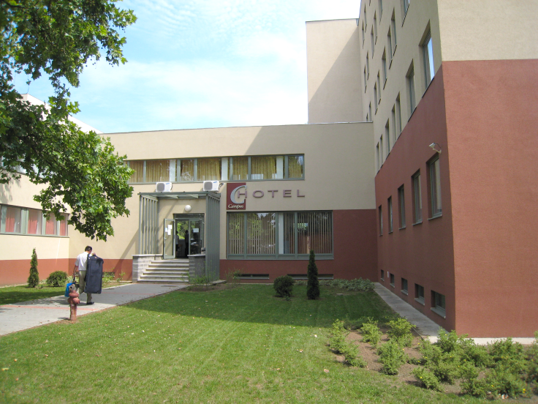Det er absolut pænt! En ret moderne bygning direkte ved stadion.
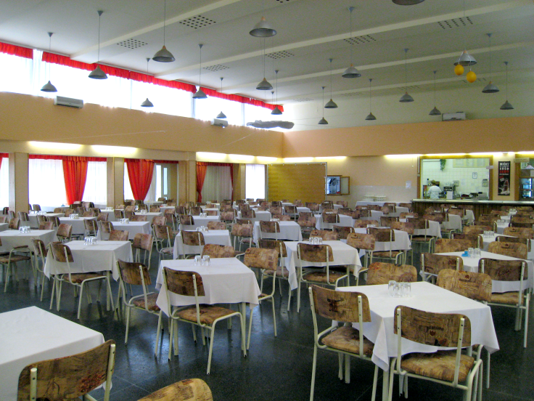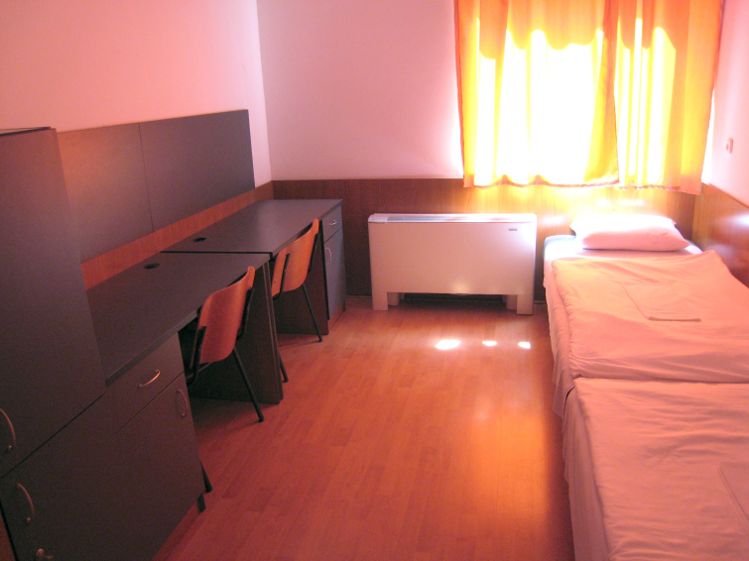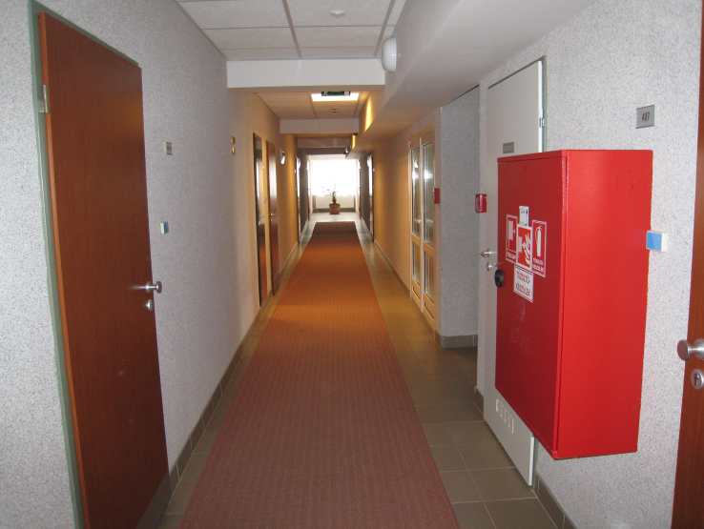Men i forhold til det, som vi oprindeligt have fået at vide, så er der en ændring. Det er ikke helt korrekt, at hvert dobbeltværelse har bad og toilet samt et lille køkken.
Det rigtige er, at hver ”Unit” består af 2 dobbeltværelser som deler et baderum og et toilet ( i 2 separate rum) samt et køleskab og i nogle tilfælde også et par kogeplader.

Central Hotel
Som navnet siger er det centralt beliggende midt i Nyiregyhaza – ca 1,5 km fra stadion. De4r bliver arrangeret gratis shuttlebusser til stadion.
Det er ikke luksus, men pænt og rent. Bad/toilet, aircondition, hårtørrer, TV etc. på alle værelser.
Bar, restaurant, indendørs swimmingpool.
Vi har 7 enkeltværelser og 26 dobbeltværelser
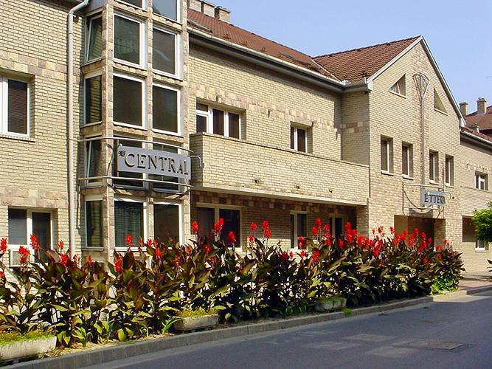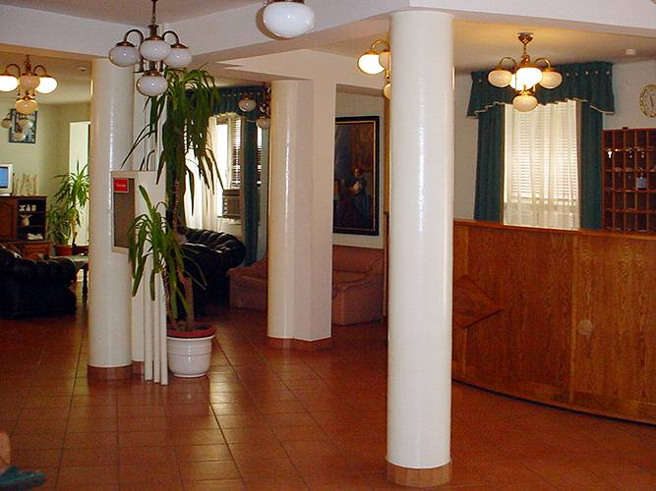

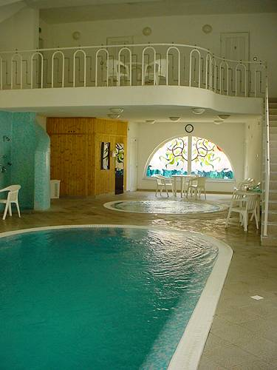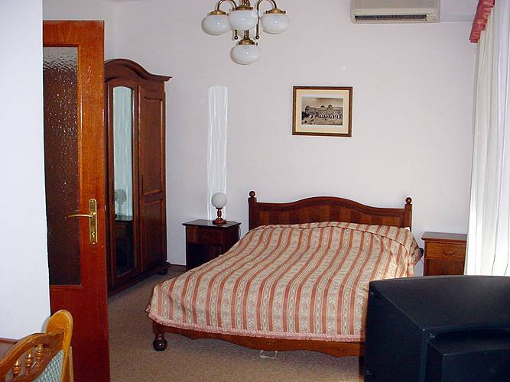

Hotel Continent
Et lille charmerende hotel ca 600 meter fra stadion. De 10 værelser er meget forskellige, men fælles for dem alle er, at de er pæne og veludstyrede. Hotellet har nogle hyggelige, elegante opholdsrum.
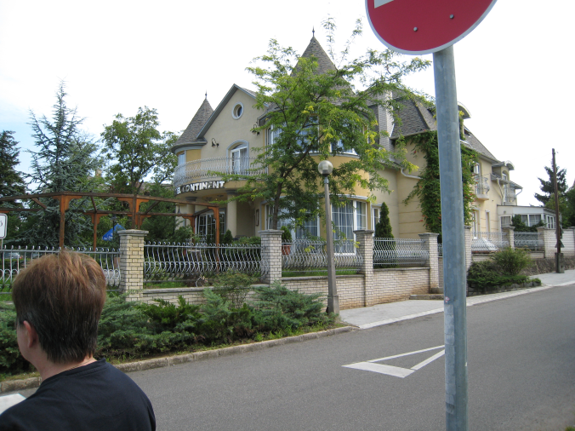
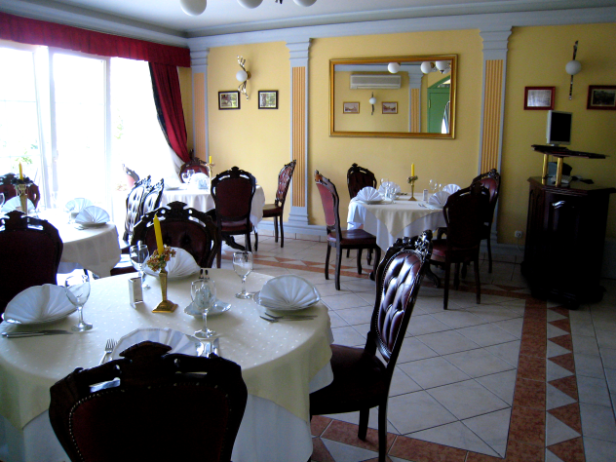

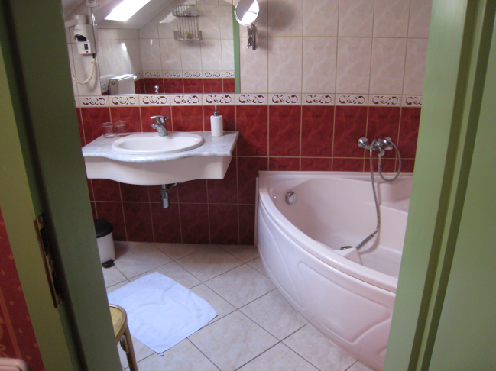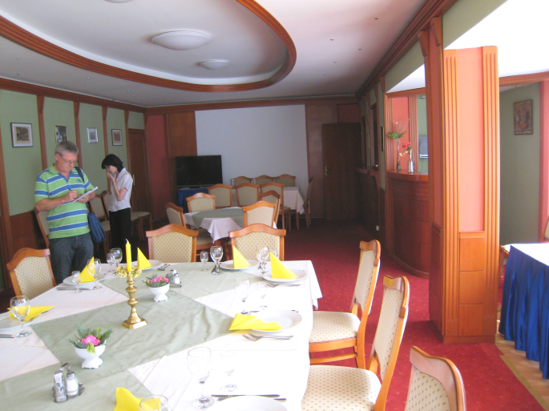

Selve EM stævnet:
De er ikke helt færdige med planlægningen, men medens vi var der fik vi oplyst at programmet skulle se således ud:

14. juli
Technical meetings LOC/Team leaders

15. juli
0800 konkurrencerne starter
2000 Åbningsceremoni på rådhuspladsen. Det forventes at ville vare ca en times tid

16. juli
Konkurrencer

17. juli
Konkurrencer
2000 get-together party

18. juli
19. juli
Konkurrencer

20. juli
Halv fridag
1000 General assembly
Eftermiddag konkurrencer

21. juli
22. juli
23. juli
Konkurrencer

24. juli
Maraton og
afslutningsceremoni

Vi havde jo regnet med hjemrejse den 24. Juli. Men med dette program bliver vi nødt til at forlænge rejsen med en dag og så bliver hjemrejsen den 25. Juli. Det vil naturligvis medføre en mindre prisstigning.

Nyiregyhaza
Byen er ikke en storslået verdensby med en masse spændende attraktioner! Men det er en stor Ungarsk provinsby med ca 120000 indbyggere. Det er en moderne by og der er mange unge mennesker – bl.a. på grund af det store universitet, der tiltrækker studerende fra hele Ungarn og de omkringliggende lande.
Selv om byen er stor og moderne, så er det stadig en provinsby, hvor man ikke skal forvente at alle taler andet en ungarsk og russisk. Mange taler lidt engelsk eller tysk til husbehov og det kan som turist være charmerende, men måske lidt vanskeligt. Vore guider taler selvfølgelig ungarsk flydende og desuden norsk, svensk eller dansk. Hjælpen er således lige ved hånden for vore deltagere.
Der er hyggelige gågader, mange forretninger, og barer og restauranter – både indendørs og udendørs.
Vi er sikre på, at deltagerne vil finde sig til rette i denne hyggelige by.

Vi er i gang med at arrangere nogle spændende udflugter, der giver deltagerne et indblik i Ungarns landskab, kultur og historie .

Juli måned kan være meget varm – vi havde ca 30-32 graders varme. Det er derfor en stor fordel, at der er så mange swimmingpools, badesøer og ”vand-lande”

Rejseprogrammet
Vor grupperejse har afrejse den 13. Juli og nu hjemrejsen den 25. Juli. Desuden er chance for at forlænge rejsen og opleve Budapest, sejlturen på Donau og Østrigs hovedstad Wien.
Nogle vil sikkert finde at det er for lang tid, så vi kan tilbyde et ophold i Nyiregyhaza af kortere varighed efter eget valg.
Man skal have minimum 5 nætter i Nyiregyhaza og derudover kan man så tilkøbe ekstra nætter.
Deltagerne kan så vælge selv at arrangere flyrejsen eller lade os arrangere den. Det vil være individuelle flyrejser til Budapest. Vi afventer svar fra arrangørerne om de vil have transferbusser fra Budapest lufthavn til Nyiregyhaza. Men ellers skal vi nok oplyse, hvordan de enkelte deltager bedst kommer fra lufthavnen til Nyiregyhaza.

Holstebro, 6. juli 2009
Gerhard Petersen

